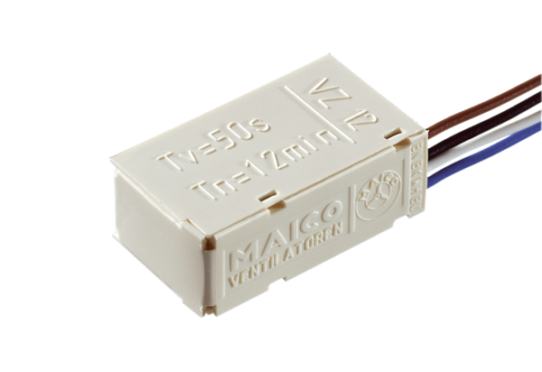Interrupteur-temporisateur VZ 12Unité de conditionnement : 1 pièceGamme: A
Numéro de référence : 0157.0821Fabricant : MAICO

